**Республиканский центр общественного здоровья**

**и медицинской профилактики МЗ ЧР**





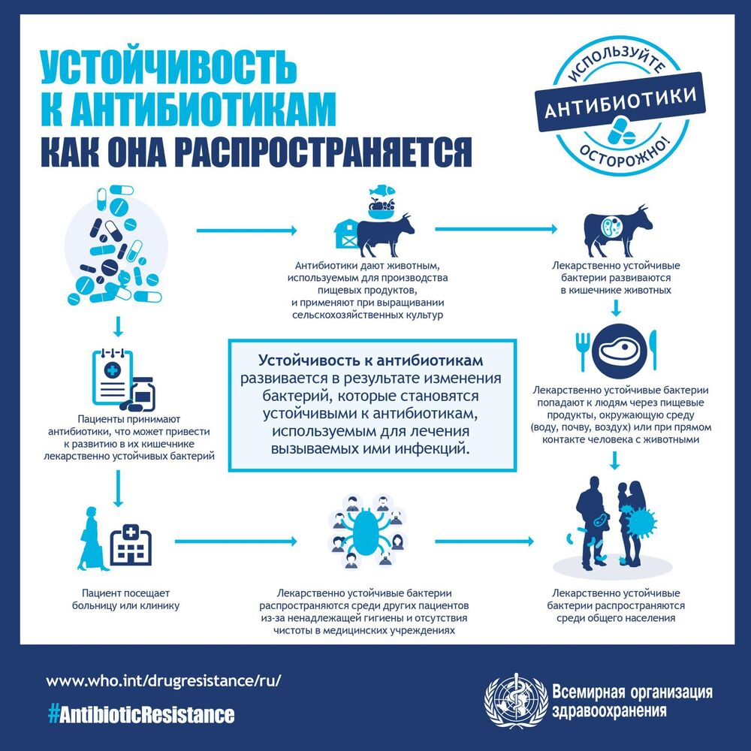



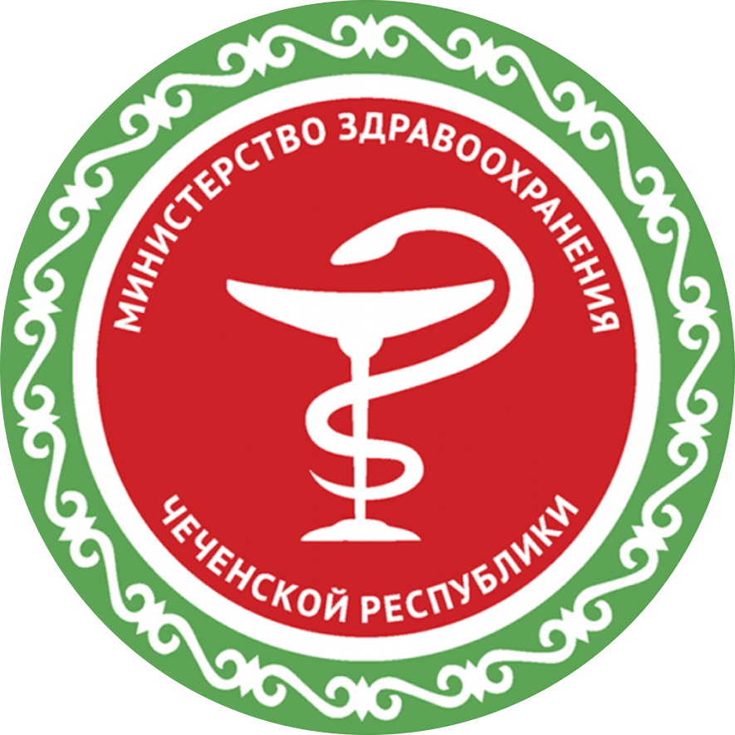

**Ненадлежащее и нерациональное использование АНТИБИОТИКОВ создает угрозу для всех нас. Мы должны осторожно использовать антибиотики, чтобы они как можно дольше оставались эффективными.**